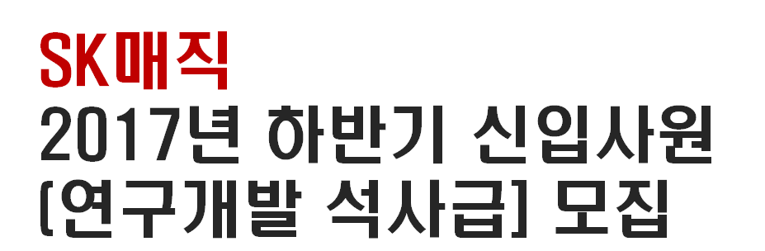

2018년 2월 학위 취득 예정이거나, 기 졸업자로 2018년 1월 1일 입사 가능자*
* 2018년 1월 1일 기준 대학별 졸업 요건 충족자 (석사학위기준)

모집직무 : 연구개발부문 석사급 OO명
근무지역 : 수원 화성

입사지원서 접수기간 | - ‘17년 10월 20일(금) ~ 31일(화)
우대 전공 | - 전기/전자공학, 기계(설계)공학, 정보통신공학  - 제어계측공학, 컴퓨터공학, 화학공학, 산업공학 등  [기타] 유체기계, 전산유체, 열 전달, 진동학, 음향공학, 제어회로 이수자
지원방법 | - SK 채용포털  (http://www.skcareers.com)
제출서류  (최종합격 시 제출) | - 재학증명서, 성적증명서 각 1부  (단 석사 이상은 학위증 및 논문초록 제출)  - 각종 자격증 증명서(소지자에 한함)  - 입사지원서에 기재된 사항과 제출서류가 일치하지 않거나, 제출서류에 위조가 발견될 경우 즉시 채용이 취소됨
기타사항 | - SK매직 홈페이지에서 상세 내용 및 일정 확인  - 국가보훈대상은 관련법규에 의거 우대  - 일정 및 내용은 회사사정에 따라 변경될 수 있음

채용 담당 : 양진영 과장 jinyoung@sk.com
이현서 대리 02-6740-7095, allake@sk.com

